
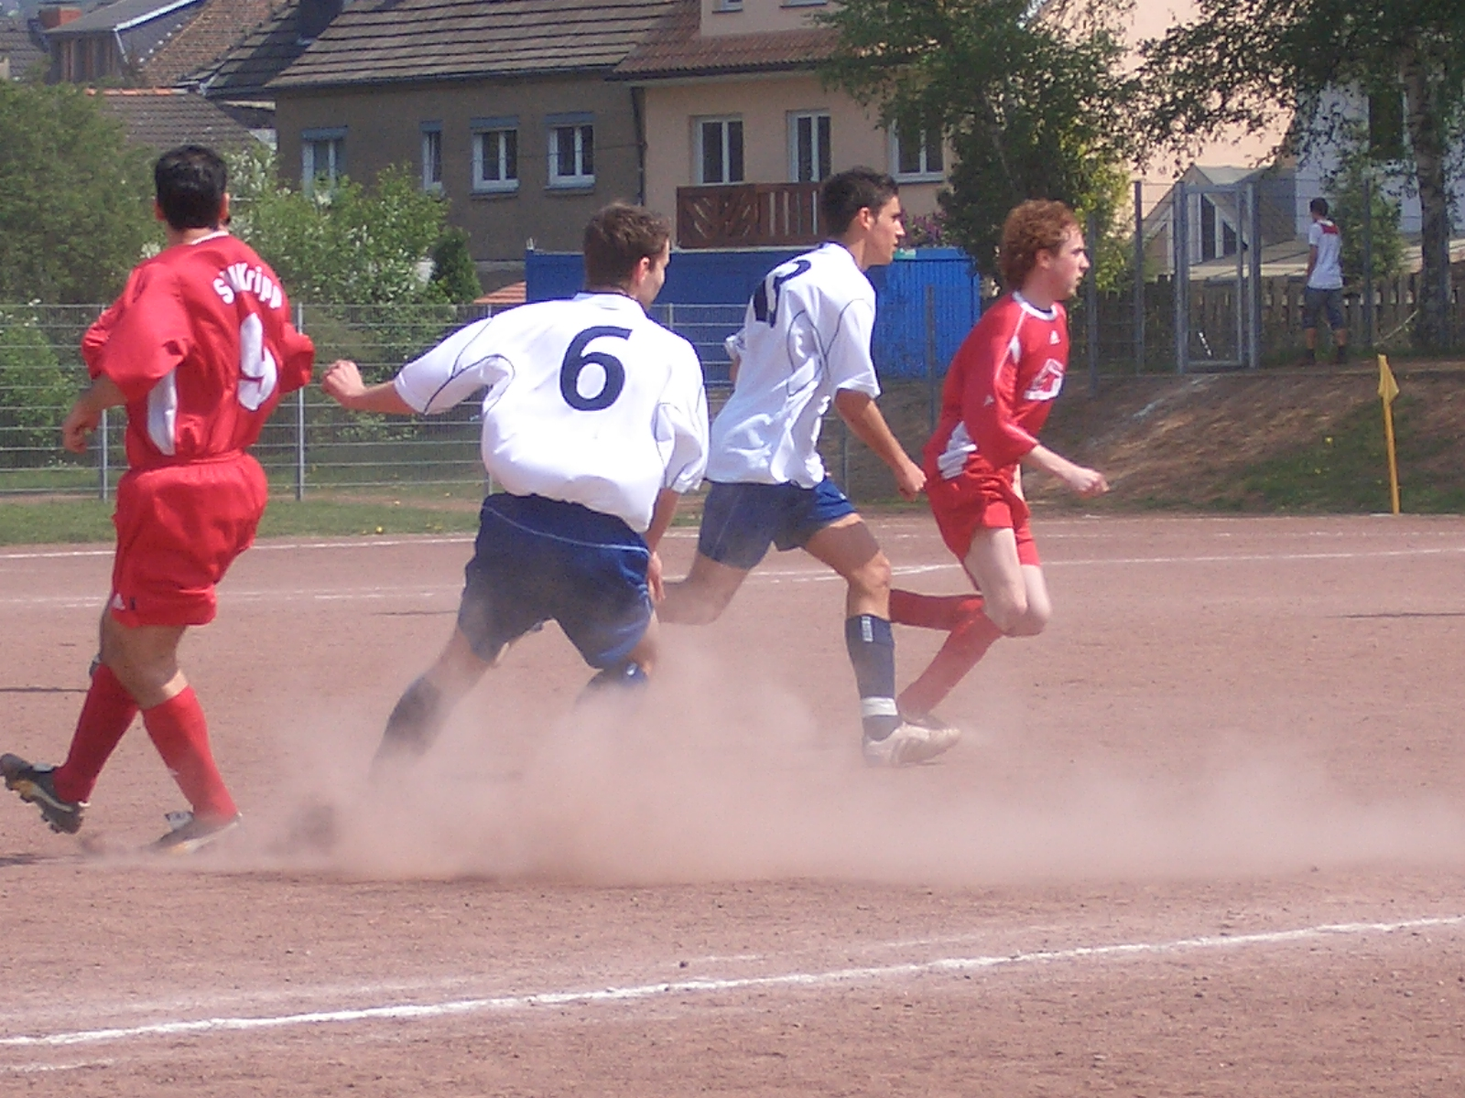
Doppelaufstieg geschafft!
SV Kripp I - FSG Bengen/Lantershofen/Birresdorf 1:8 (1:3)
Der 07.05.2006 wird vielen FSG-Anhängern lange in Erinnerung bleiben. So errang die 2. Mannschaft mit einem hoch verdienten 4:1-Sieg gegen die Zweitvertretung des SC Rhein-Ahr Sinzig die Meisterschaft in der Kreisliga D und steigt somit in die Kreisliga C auf. Um 16.10 Uhr konnte dann auch die 1. Mannschaft jubeln. Da Gönnersdorf/Waldorf den Klassenerhalt in der Bezirksliga durch ein 5:0 gegen Bremm gesichert hatte, war zu diesem Zeitpunkt klar, dass auch die 1. Mannschaft ihr gestecktes Saisonziel, den Aufstieg in die Kreisliga A, erreicht hatte. Aufgrund des Sieges in Kripp kann die Mannschaft am letzten Spieltag auch noch die Meisterschaft holen. Hierfür würde ein Unentschieden gegen den SC Krälingen reichen.
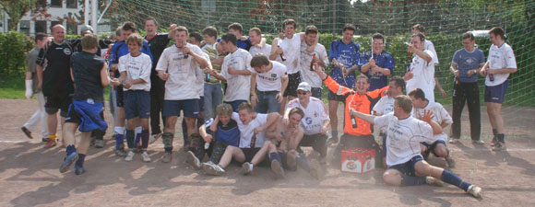
Bei sommerlichen Temperaturen war das Spiel in Kripp von Beginn an eine einseitige Angelegenheit. Es spielte nur eine Mannschaft und das war die FSG. Obwohl die Mannschaft noch das schwere Pokalspiel unter der Woche gegen die SG 99 Andernach in den Knochen hatte zeigte die FSG 90 Min. Fußball vom Feinsten. Bereits in der 3. Min. hätte M. Thelen das 0:1 erzielen können. Er schoss allerdings aus 8 m über das Tor. Weitere Chancen von S. Reich (7.) und M. Thelen (8.) vereitelte der beste Kripper Spieler, Torwart J. Klapdohr. In der 12. Min. war er aber machtlos. Mittelfeldmotor D. Breuer spielte einen Pass in den Lauf des an diesem Tage überragenden I. Bossauer, der sich gegen drei Kripper Spieler durchsetzte und mit dem Außenrist ins rechte Eck zum 0:1 einschoss. Nur fünf Min. später das 0:2. Nach einem Pass von I. Bossauer an den Fünfmeterraum nahm M. Thelen den Ball an und setzte ihn mit einem Schuss aus der Drehung in die Maschen. Weitere hochkarätige Chancen wurden in der Folgezeit vergeben. So scheiterte alleine S. Reich in der 25. und 27. Min. drei Mal per Kopf aus kurzer Entfernung. Einmal ging der Ball knapp vorbei und zweimal konnte der Torhüter glänzend reagiere
In der 28. Min. strich ein Schuss von A. Ley knapp die Querlatte. Und so kam es wie es kommen musste, wenn man so viele Möglichkeiten vergibt. Nach einem Fehler im Mittelfeld wurde der Ball steil in den Lauf von G. di Carlo gespielt, der für Kripp in der 32. Min. auf 1:2 verkürzte. Die FSG ließ sich hiervon aber nicht beirren und zog weiter ihr druckvolles Spiel auf. D. Breuer, I. Bossauer, A. Ley, A. Kunze und S. Reich wirbelten die Kripper ein ums andere Mal durcheinander. Diese hatten nichts entgegen zu setzen. So dauerte es auch nur bis zur 35. Min. ehe das 1:3 fiel.
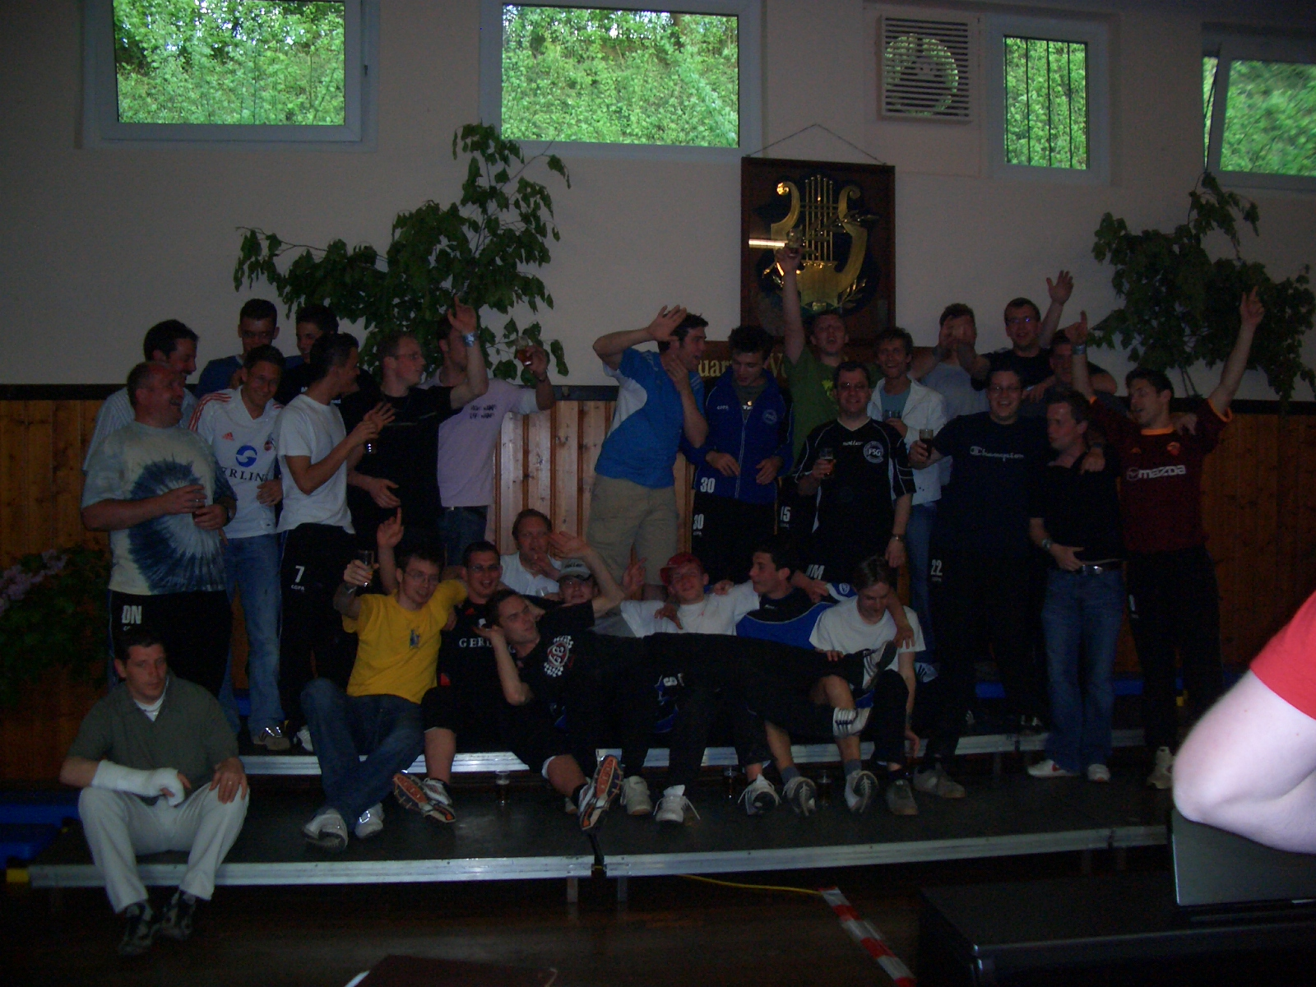
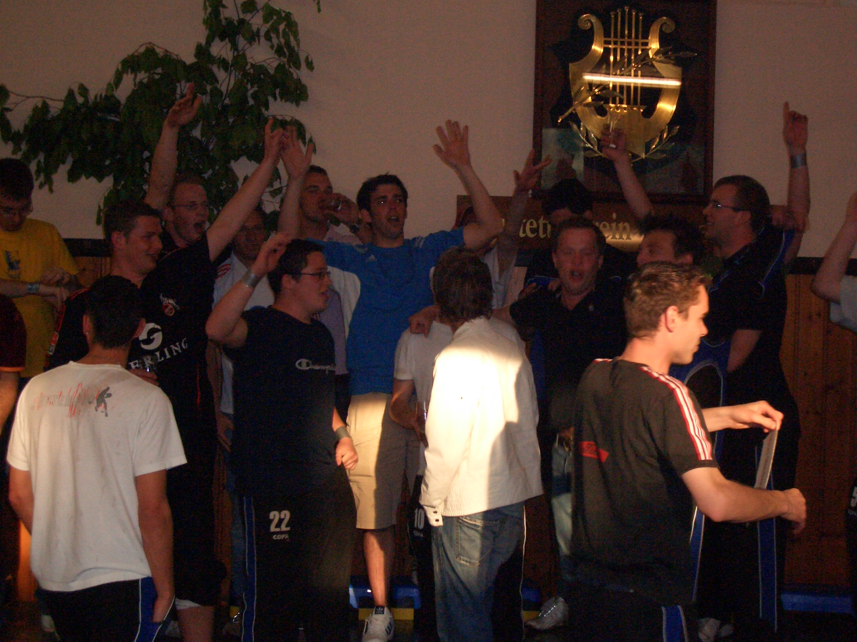
Der wieselflinke S. Reich hatte sich gegen seinen Gegenspieler S. Pütz durchgesetzt und konnte von dem Kripper M. Kohlhaas im Sechzehnmeterraum nur durch Foul gebremst werden. Den fälligen Elfmeter, von I. Bossauer geschossen, konnte der Torhüter zwar abwehren, gegen den Nachschuss war er allerdings machtlos. Mit diesem Ergebnis ging es dann auch in die Halbzeitpause.
Wer nun gedacht hatte die FSG würde aufgrund des Spielstandes und der sommerlichen Temperaturen einen Gang zurückschalten sah sich getäuscht. Man machte dort weiter, wo man in der 1. Halbzeit aufgehört hatte. So dauerte es auch nur bis zur 53. Min., ehe das nächste Tor zu verzeichnen war. S. Reich passte im Sechzehnmeterraum quer auf M. Thelen, der aus 14 m am Torwart vorbei das 1:4 erzielte. Das schönste Tor des Tages fiel in der 61. Min. D. Breuer spielte einen Ball mit der Hacke in den Lauf von I. Bossauer, der aus 13 m zum 1:5 vollstreckte. Der gleiche Spieler war auch für das 1:6 in der 74. Min. verantwortlich, als er aus 18 m, unhaltbar für Torhüter Klapdohr, ins Eck schoss. In der 77. Min. köpfte S. Reich nach einem Eckball das 1:7. Das letzte Tor zum 8:1-Endstand war Torhüter S. Fabritius in der 90. Min. durch einen Elfmeter vorbehalten. Nach einem Foul an B. Thun im Sechzehnmeterraum zeigte der gut leitende Schiedsrichter ein zweites Mal auf den Punkt. Fabritius ließ sich die Chance nicht entgehen und verwandelte sicher.
Fazit
Aufgrund der über die gesamte Saison hinweg gezeigten Leistungen haben sich beide Seniorenmannschaften der FSG den Aufstieg redlich verdient. Schön wäre es natürlich, wenn die 1. Mannschaft in ihrem Heimspiel am nächsten Sonntag noch die Meisterschaft in der Kreisliga B klar machen würde. Mit einer Leistung wie gegen Kripp müsste dies machbar sein.
FSG Bengen/Lantershofen/Birresdorf
S. Fabritius, B. Thun, P. Kriechel, I. Bossauer, A. Ley, A. Kunze, S. Reich, M. Thelen (77. B. Reuss), Chr. Ley (61. G. di Cicco), D. Breuer, S. Rieck (46. M. Preußner)
Zuschauer: ca. 200
Vorschau
Am Sonntag, 14.05.2006, 14.30 Uhr, empfängt die FSG im letzten Spiel in dieser Saison auf dem Sportplatz in Lantershofen den SC Krälingen.

